Урок-игра « Эта удивительная страна-Лингвистика!»
(урок –закрепление, обобщение и систематизация знаний.)

Цели урока:
1.Закрепить, обобщить , систематизировать знания учащихся , полученные в 5 классе.
2.Развивать логическое и образное мышление учащихся, исследовательские и творческие навыки ,формировать чувство коллективизма и взаимопомощи.
3.Воспитывать интерес к изучению русского языка и бережное отношение к нему.
Задача :
Деятельностный подход к обучению по теме : «Лексикология»

Оборудование: компьютер, ребусы, схема маршрута, иллюстрации, тестовые здания.

Содержание урока.

1 Вступительное слово учителя.
-Здравствуйте, дети.
Меня зовут Марина Михайловна,
Я рада приветствовать вас!
Давайте из этого класса
Отправимся в путешествие сейчас.
-Многие воспринимают русский язык только как школьный предмет. Наверное, некоторым он кажется немного скучным, трудным, требующим много внимания и времени. Но это совсем не так. И чтобы доказать это я приглашаю вас отправиться в путешествие.
Обратите внимание на тему урока. Какое ключевое слово заявлено в теме? ( удивительная )
Мы с вами должны в этом разобраться.
Чтобы путешествие было безопасным нам необходимо знать разделы лингвистики , уметь правильно расставлять ударения в словах, знаки препинания в предложениях, правильно вставлять пропущенные буквы, грамотно подбирать к словам синонимы , антонимы и фразеологизмы.
-Откройте тетради – это будет наш путевой дневник, запишите число, классная работа.
-Итак, отправляемся в путешествие. За каждый правильный ответ вы получите жетон, у кого их окажется больше, тот получит медаль .и даже орден.
-Для каждого путешествия продумывается (составляется) маршрут, у нас это будут станции, а право выбора предоставляется туристам.
-В бюро путешествий случились неполадки : произошёл сбой компьютера :рассыпались буквы, помогите мне их собрать, а когда мы соберём слова , то узнаем, на каких станциях, страны Лингвистики побываем.(Слайд)
1 задание.
«Рассыпались буквы»

Страна- стикаЛингви

Станции- 1.тическая Теоре
2 .эпическаяОрфо
3.граОрфофическая
4.сикологияЛек
5. ческая Творч
6..ксическая Синта
ционнаяПунктуа

Итак, какую страну мы посетим? Через какие станции проедем? –
-Запишите в тетрадь: 1ряд одно понятие из раздела «Орфография», 2ряд-из раздела «Лексика», 3ряд – из раздела «Пунктуация». ( проверка)
-Я вижу ,мы готовы. Можно отправляться.

А вот и 1 станция «ОРФОЭПИЧЕСКАЯ»

-Удивительные люди живут на ней. В чём их необычность? Как они произносят слова?(Правильно)

-На этой станции мы постараемся найти общий язык с жителями .

Перед вами карточки. Расставьте ударение , произнесите правильно слова.

-Что объединяет эти слова?

- Подчеркните слова, которые имеют двойственное ударение.

Добавьте ещё по одному слову в каждый ряд.

1.Компас, азимут, свежий.

2 Маршрут, разжечь, диковинный.

3.Творог, кулинария, напоит.

-В русском языке ударение может падать на разные слоги.( во французском языке- на последний слог )

2станция «ОРФОГРАФИЧЕСКАЯ»
-Рядом живут близкие родственники жителей орфоэпической станции. В чём заключается их родство?( Общий корень: орфо—правильно, произношу и пишу; графо- пишу, эпос- речь)

-Народ этой станции живёт в быстром темпе. Мы с вами должны этот темп тоже соблюдать. Раскрою секрет: в фамилиях или именах жителей встречается удвоенная согласная. Мы должны узнать некоторые из них.

«Удвоенные согласные”.
Замените следующие словосочетания одним словом, обратите внимание на правописание этих слов. Все ответы будем записывать в тетрадь.
-Все угаданные слова будем проговаривать по слогам.
- Товарищ по работе. (Коллега)
- Спортивный бег(кросс)
- Сотрудник газеты, журнала. (Корреспондент.)
- Рисунки в журнале, газете, книге. (Иллюстрации.)
- А теперь загадки:
1Он на вокзале есть всегда.
К нему приходят поезда
Двойное р содержит он ,
А называется ..(перрон)

2 На большие расстояния
Мчится он без опоздания,
Пишется в конце два с
Называется …( Экспресс)
( Показ на слайдах. Запись в тетрадь)
-Мне думается, мы произвели на жителей этой станции хорошее впечатление, и они нам в подарок оставляют ребус, который вы разгадаете на следующем уроке

(Ребус-это загадка, в которой искомое слово или фраза изображены комбинацией фигур , букв, знаков)
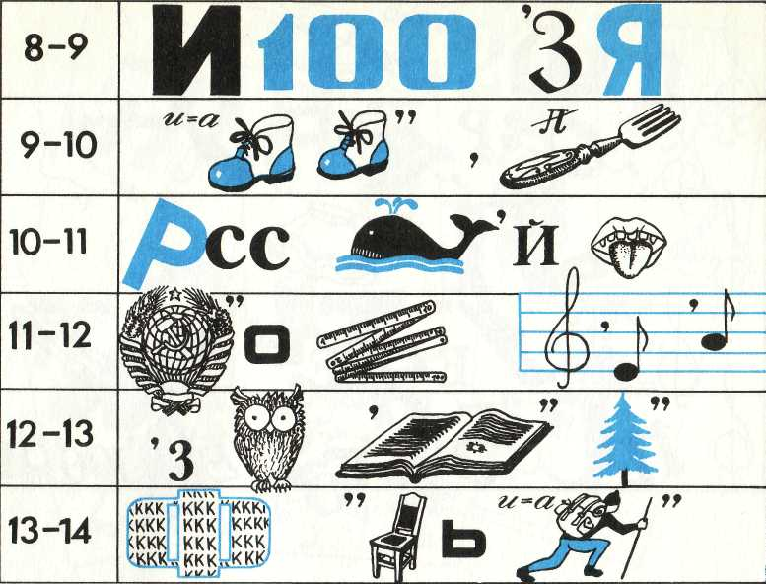

История, ботаника, русский, география, рисование, физкультура.

- Давайте проверим: не сбились ли мы с маршрута?

-Мы приблизились к 3 станции . Эта станция

Лексикология

- В русском языке столько слов, что даже учёные не могут посчитать их точно. Все они находятся на станции «Лексикология».

-А как вы думаете , какие народы живут на этой станции? Что изучают?(омонимы, синонимы, антонимы, фразеологизмы и т. д )- Они для нас подготовили следующее задание. Образуйте группы из 4 человек. У вас на карточках слова. Чем они объединены?( общей темой : качества человека)

Правдивый- подобрать антоним------ лживый;

Смелый- подобрать синоним---------храбрый

Находить общий язык фразеологизм изобразить на карточке

-В чём особенность вашего рисунка? Что показал художник? ( свой вариант)

Мы заблудились: приближаемся к двум станциям, которые находятся совсем рядом, потому что не могут существовать одна без другой. Это станции
Синтаксическая
И
-Давайте назовём вторую станцию

Пунктуационная
Жители этой станции очень дружные .Они просят нас помочь правильно расставить и объяснить знаки препинания ( слайд)
Туристическая поездка-это новые люди, новые места и новые песни. Это удивительная встреча с природой: чистая родниковая вода, роса на рассвете, долгий вечерний костёр. Всё это делает туристический поход надолго запоминающимся событием. В походе необходимы спортивная выносливость, дисциплинированность, чувство локтя. Свои желания и привычки необходимо подчинить общим, здесь нельзя обособиться, высказать недовольство условиями быта или едой.

Конечная станция -Творческая.
-Туристическая поездка всегда продуктивная деятельность .Мы сегодня сделали так много, что я уверена, сможем самостоятельно создать творческий текст
-Давайте попробуем побыть поэтами и напишем буриме
Буриме- небольшое шутливое стихотворение-экспромт, сочинённое на заданную рифму.

( слайд с рифмами. Музыка № 17)
--Для вас рифма: поход- вперёд,
С собой- с едой.
Муравей пошёл в поход
Шаг назад и два вперёд.
Взял котомку он с собой
В ней вода и куль с едой.

Весь наш класс( 5 «Б») пошёл в поход,
Дружно двигался вперёд.
Взял в дорогу он с собой
Компас и рюкзак с едой.

Чьи работы не успели послушать- услышим на следующем уроке.

-

Итог урока.
-Вот подходит к концу наше путешествие. Каким плодотворным оно оказалось! Вы убедились, что Лингвистика- удивительная страна! Какое ключевое слово вы видите ?(удивительная)
-Что же в ней необычного, удивительного?( в ней происходят разные явления : появляются новые слова, уходят из употребления устаревшие, ударение в словах падает на разные слоги, к словам можно подбирать синонимы, антонимы, фразеологизмы и т.д..)
-За активное участие участники путешествия награждаются медалями.
- Давайте посмотрим, кто получил наибольшее количество жетонов. Эти ученики будут награждены орденами.
-Мир знаний необъятен, и человек не должен останавливаться на достигнутом. Он должен идти дальше и дальше, совершать открытия , узнавать новое, интересное и , конечно, путешествовать. Счастливого вам пути!

Вот и время расставаться. Мне с вами легко было общаться.
Жалко очень…Говорю вам от души. Запомню надолго ваши лица.
И ещё скажу вам честно: Вам я желаю никогда не огорчаться,
« До чего ж вы хороши!» Быть здоровыми, умными и
хорошо учиться.

Вы все работали прекрасно .
Я вам вручила ордена и медали.
А на память… давайте сделаем фотографию,
Чтоб друг друга не забывали.

